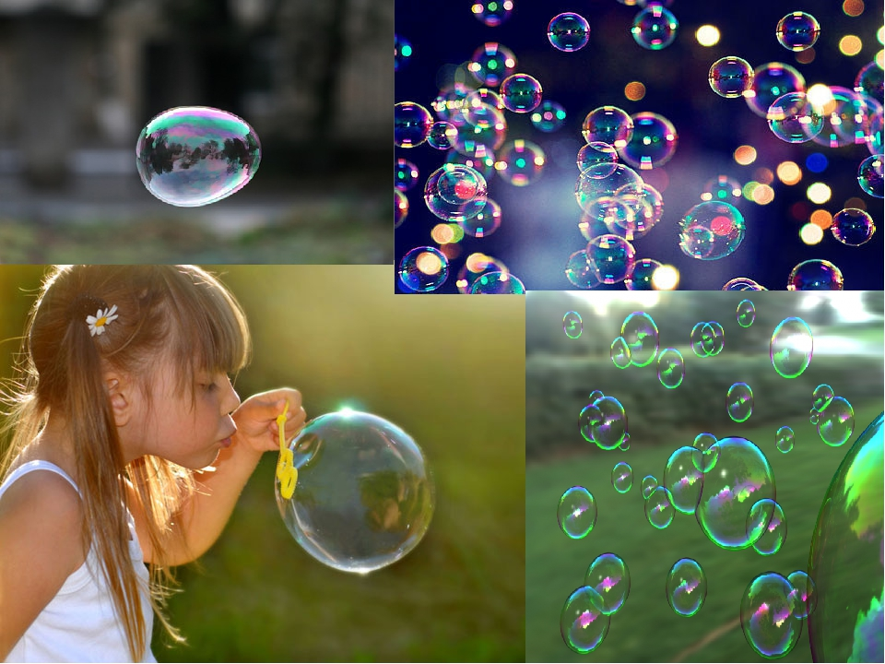

Конспект развлечения для детей первой младшей группы. «В стране мыльных пузырей»
Наглядный материал: мыло, вода, мыльные пузыри, 2 стакана (большой и маленький).
Цель: Закрепить навыки детей в умывании. Формировать у детей навык практического экспериментирования, развивать речевое дыхание, доставить радость.
Предварительная работа: Заучивание потешки "Зайка серый умывается", отгадывание загадок, игры с водой (прозрачная - мыльная, мутная, чтение стихотворения К. Чуковского "Мойдодыр, подвижная игра "Пузырь".

Ход развлечения: Появляется Капитошка.
Капитошка: Здравствуйте детишки! Здравствуйте ребятишки!
Я пришёл к вам из страны, где веселья дни полны!
Где с утра и до зари все пускают пузыри.
И вас туда я приглашаю, встаньте дружно в хоровод
Мы на пузыре волшебном отправляемся в полёт.
(Подвижная игра "Пузырь")
Раздувайся пузырь, раздувайся большой.
Оставайся такой, да не лопайся.
Капитошка: Прибыли! Страна веселья очень рада вас принять.
Предлагаю для начала вам загадку отгадать.
Познакомиться готов? Я бываю всех цветов.
Руки моешь? Очень мило.
Значит пригодится. (мыло)
Капитошка: Ребята, а для чего нам нужно мыло?
ответы детей (мыть руки и лицо)
Капитошка: Ребята а давайте с вами поиграем.
Вы мне покажете как вы умеете умываться.
игра: "Зайка серый умывается".
Видно в гости собирается,
Вымыл носик, вымыл ротик,
Вымыл ухо, полотенцем вытер сухо.
Капитошка: Ребята, а ещё из мыла делают мыльные пузыри.
Давайте с вами пой дём в мою лабораторию
и я вам покажу как делают мыльные пузыри.
Два стакана (большой и маленький, в большом
стакане вода. Какая вода? (Прозрачная, чистая.)
Маленький стакан пустой. Наливаем в маленький стакан воду, Что вода делает? (льётся, журчит).
Добавляем мыло, перемешиваем; какая вода? (мыльная, мутная)
взбалтываем и получаются мыльные пузыри.
А теперь давайте поиграем кто больше поймает мыльных пузырей.
Выходите скорей; 1, 2, 3, пузыри лети.
(играет весёлая музыка, дети ловят мыльные пузыри)
Капитошка: Все ребята молодцы справились с заданием,
А теперь пора сказать сказке до свидания.
Дружно хлопнули в ладоши, вместе топнули ногой,
Всё во что мы здесь играли, мы запомнили с тобой.
До свиданья всем сказали и отправились домой.

